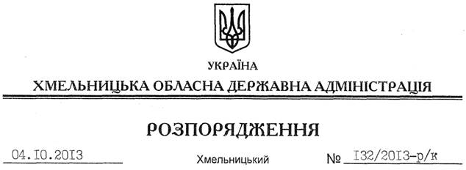

Про проведення атестації державних службовців обласної, районних державних адміністрацій та їх структурних підрозділів

На підставі статей 6, 39 Закону України “Про місцеві державні адміністрації”, постанови Кабінету Міністрів України від 28 грудня 2000 року № 1922 “Про затвердження Положення про проведення атестації державних службовців”, враховуючи методичні рекомендації щодо застосування Положення про проведення атестації державних службовців, затверджені наказом Головдержслужби України від 02 березня 2001 року № 16:
1. Провести у листопаді 2013 року атестацію першого заступника, заступників голови, заступника голови – керівника апарату обласної державної адміністрації, державних службовців апарату, структурних підрозділів обласної та районних державних адміністрацій, які не атестувалися протягом трьох років.
2. Для проведення атестації утворити атестаційну комісію обласної державної адміністрації у складі згідно з додатком 1.
3. Атестаційній комісії обласної державної адміністрації забезпечити проведення атестації першого заступника, заступників голови, заступника голови – керівника апарату облдержадміністрації, керівників, заступників керівників структурних підрозділів облдержадміністрації та керівників, заступників керівників, працівників структурних підрозділів апарату облдержадміністрації згідно з графіками (додатки 2, 3).
4. Першому заступнику, заступникам голови, заступнику голови – керівнику апарату, керівникам структурних підрозділів апарату облдержадміністрації надати до 20 жовтня 2013 року до атестаційної комісії службові характеристики на керівників підпорядкованих структурних підрозділів та їх заступників, керівників та їх заступників, працівників структурних підрозділів апарату облдержадміністрації.
5. Головам райдержадміністрацій, керівникам структурних підрозділів облдержадміністрації забезпечити необхідну організаційну роботу з проведення у вказані терміни атестації державних службовців та до 02 грудня 2013 року надати відділу кадрової роботи апарату облдержадміністрації інформацію про результати атестації державних службовців за формою, передбаченою методичними рекомендаціями щодо застосування Положення про проведення атестації державних службовців, затвердженого наказом Головдержслужби України від 02 березня 2001 року № 16.
6. Визнати таким, що втратило чинність, розпорядження голови облдержадміністрації від 15.10.2010 № 527/2010-р “Про проведення атестації державних службовців обласної, районних державних адміністрацій та їх структурних підрозділів”.
7. Контроль за виконанням цього розпорядження покласти на заступника голови – керівника апарату обласної державної адміністрації Л.Бернадську.

Голова адміністрації В.Ядуха

